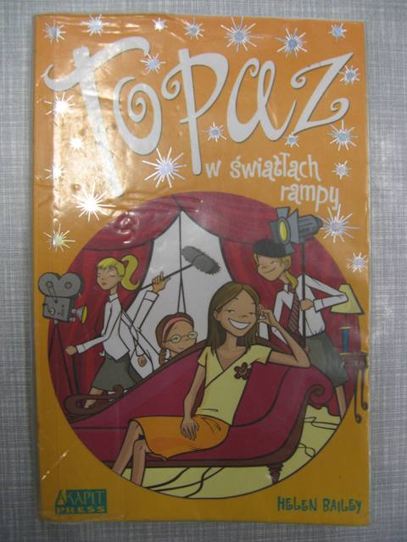
Książka dla każdej nastolatki! -
„Topaz w światłach rampy”

Topaz jest w swoim żywiole w Szkole Aktorskich Brylantów - wie, że na pewno zostanie gwiazdą! Gdy wróżka przepowiada jej, że nigdy nie uda jej się odnieść sukcesu, puszcza to mimo uszu. Jednak gdy jej przełomowa rola w filmie kończy się występem jedynie jej lewego łokcia, Topaz zaczyna powoli wierzyć w przepowiednię. Teraz stara się o kolejną wielką rolę - tym razem musi zmierzyć się ze swoją rywalką Oktawią Półnutą z Akademii Teatralnej Rapsodia...

Polecam gorąco:
Małgorzata Serowiecka klasa III Gimnazjum

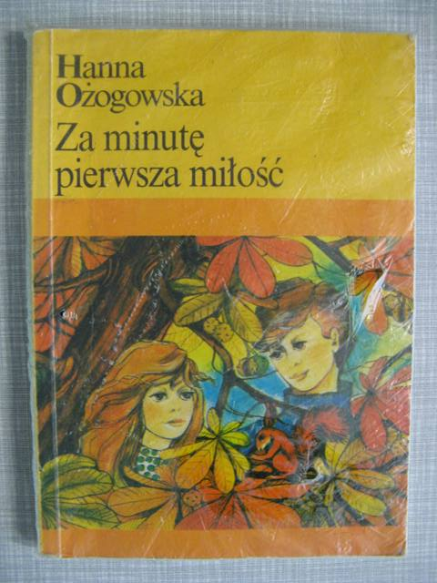

Pełna humoru opowieść o szkolnych i życiowych przygodach grupy nastolatków. Każdy z nich próbuje poradzić sobie ze swoimi problemami. Kostek marzy o psie, a Irka i Ewa z niecierpliwością czekają na pierwszą prawdziwą miłość. Czasem nie jest łatwo, nauczyciele zadają zbyt dużo, a rodzice słuchają tylko starszego rodzeństwa. Jednak z pomocą przyjaciół wszystko się udaje.
Plusy i minusy książki:
-Pełna humoru
-Bardzo ciekawa
-Dużo stron
Polecam: Klaudia Kotowska kl. III Gimnazjum

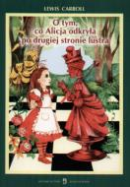 Lewis Carroll

„O tym, co Alicja odkryła po drugiej stronie lustra”

Dziewczynka o imieniu Alicja w cudowny i tajemniczy sposób przechodzi na drugą stronę lustra. Bardzo chce zobaczyć znajdujący się tam dom i lustrzany ogród pełen dziwnych kwiatów i niesamowitych zwierząt. Alicja marzy zostać królową, czy jej marzenie się spełni? Jakie przygody czekają na nią w tym niesamowitym, bajkowym miejscu? Warto przeczytać tę fantastyczną opowieść.
Polecam:
Marcelina Szymkuć kl. II Gimnazjum

